تأثير استخدام تقنية بصرية مبتكرة على بعض المتغيرات الميكانيكية والانجاز لسباحة (100) م حرة لأعمار (13-14) سنة
م.د.حيدر محمد عبد الهادي
ملخص البحث
لغرض الوصول لتحقيق الأهداف التي يسعى لها المدربين فيجب على الباحثين التواصل مع المدربين وإيجاد الحلول المناسبة لكل المعوقات التي تحول دون تطور الأداء الفني وفق الأهداف المطلوبة . لذلك ومن خلال اطلاع الباحث على المعوقات التي تعاني منها السباحة هو كيفية إيصال التغذية الراجعة البصرية الآنية وهي معوق كبير يؤدي إلى إيقاف السباحين لغرض إيصال المعلومة المناسبة , حيث قام الباحث بإيجاد تقنية حديثة تساعد على إيصال المعلومة المطلوبة للسباحين عن طريق المدربين .
حيث تم تحديد عينة البحث من السباحين في فعالية السباحة الحرة مكونة من( 8) سباحين ومن خلال استخدام أسلوب الاختبارين القبلي والبعدي وتم تدريبهم على التقنية الجديدة لغرض التكيف عليها مع المدربين ومن وتسجيل النتائج القبلية والبعدية ومعالجتها إحصائيا . وتم التوصل إلى نتائج أدت إلى تطور في متغيرات البحث ولصالح الاختبار ألبعدي وقد توصل الباحث إلى الاستنتاجات التالية : في ضوء النتائج التي تم الحصول عليها توصل الباحث إلى الاستنتاجات الآتية :
1- إن التقنية البصرية التي استخدمها الباحث أحدثت تطورا لدى مجموعة البحث وأكسبت السباحين تطورا في متغيرات قيد الدراسة .
- هناك اختلافات معنوية بين الاختبارات القبلية والاختبارات البعدية لاختبار T للمجموعة في متغيرات معدل تكرار الضربة في الدقيقة و معدل طول الضربة و الانجاز لصالح الاختبارات البعدية.
من خلال الاستنتاجات التي توصل إليها الباحث أوصى بما يلي :
1- استخدام هذه التقنية في مراحل التدريب كافة ليزداد التأقلم من قبل المدربين والسباحين في آن واحد .
2- حث المدربين على استخدام أكثر من وحدة تقنية بصرية لإعطاء الفرصة لأكبر عدد من السباحين أثناء التدريب.

______________________________________
م.د.حيدر محمد عبد الهادي/جامعة بابل/كلية التربية الرياضية
EFFECT of using optical technique ON SOME OF BIOMECHANICS VARIABLES OF(100M ) freestyle EVENT AND ACHIEVEMENT FOR
(13-14) YEARS-AGE
By D. HAYDER MOHAMMAD
the importance of study contain the introduction and the problem of the research which focus the losses time with the daily TRIANING unit by giving feed back to the swimmers before or after. this study trying to give feed back when the swimmers in the pool while TRIANING by using optical technique with six color every color reflex an idea between the coach and the swimmers.
THE AIM OF THE STUDY:
- to know the biomechanics variables which effect in 100m freestyle.
- effect of optical technique in the biomechanics variables OF(100M ) freestyle EVENT AND ACHIEVEMENT FOR (13-14) YEARS-AGE.
Scope of the study :
Subjects: (8) swimmers aged (13-14) years , representing two IRAQ national club (police and army )
PERIOD: the period of the study was from 1/6/2008 to 1/9/2008.
PLACE:al shaab indoor swimming pool 50m.
Chapter three: includes the procedures which have done by the researcher, so as, sample, tools, the measurement to test the varieties happened in the researched subjects, the researcher has used the experimental method which deals with such studies the subjects of the study have one group by test and re-test.
Chapter four : contain the results of the STUDY, their analysis and discussion of the results including the pre, post tests , which observed that, the researcher used the (T) test for the pre, post tests .
Chapter five : the conclusions :
- there are a significant differences in (T) test between the group in pre, post tests with the stroke frequency, average stroke length and achievement for the post-test.
THE RECOMMENDATION:
- USE OF THIS NEW OPTICAL TECHNIQUE ON DIELY UINT TRAINING BY SWIMMERS .

1-1 المقدمة وأهمية البحث :
عند دراسة واقع رياضة السباحة في العراق نجد إنها تحتاج إلى الكثير من العمل لحث الباحثين والمختصين على إيجاد السبل الكفيلة التي تساعد على رفع مستواها و التقدم بها نحو البطولات الإقليمية
والقارية ومن ثم العالمية .
إن من العمليات المهمة في التدريب هو الربط بين المدرب و السباحين و ما يحتاجون إليه من معلومات تخص الأداء في الوحدات التدريبية اليومية حيث إن الوسط المائي يمنع المدرب من استخدام التغذية الراجعة الفورية المناسبة .
ومن هنا وجد الباحث نفسه ملزما من التواصل لغرض إيجاد الأسلوب المناسب لإيصال المعلومات المناسبة للسباحين أثناء الوحدات التدريبية اليومية.
1-2 مشكلة البحث :
بالنظر لأهمية التغذية الراجعة في جميع ميادين الرياضات ومنها السباحة التي تعاني من الصعوبة في إعطاء التغذية الراجعة الفورية التي يحتاجها السباح لذلك نجد المدربين يعمدون إلى إعطاء التغذية الراجعة أما قبل الأداء أو بعد الأداء ولا يستطيع المدرب إيصال المعلمات المناسبة إلى السباح أثناء الأداء و هذه المشكلة هي من أكثر ما يعاني منه السباحين المدربين في رياضة السباحة .
حيث قام الباحث بدراسة هذه المشكلة عن كثب كونه احد العاملين في هذا المجال لمدة تجاوزت 25سنة و قام بدراستها لغرض إيجاد الحلول التي تعمل على تطوير مراحل التدريب في هذه الرياضة و من خلال العودة إلى أهمية التغذية الراجعة بان تكون مناسبة و فعالة و تمثل الحاجة الفعلية لها وان تكون مواكبة لأداء السباح.
1-3 هدفا البحث :
1- التعرف على المتغيرات البايوميكانيكية لسباحة 100م حرة .
2- التعرف على تأثير التغذية الراجعة على بعض المتغيرات البايوميكانيكة لسباحة 100م حرة .

1-4 مجالات البحث :
1-4-1 المجال البشري : مجموعة من السباحين يمثلون نادي الشرطة و نادي الجيش وعددهم 8 سباحين بأعمار (13-14) سنة للموسم 2008 .
1-4-2 المجال ألزماني : المدة من 1/6/2008 ولغاية 1/9/2008 .
1-4-3 المجال المكاني : مسبح الشعب الاولمبي – بغداد

2- الدراسات النظرية والدراسات المشابهة :
2-1 الدراسات النظرية :
2-1-1 التغذية الراجعة :
عرفها يعرب خيون⁽⁾ ( كل المعلومات التي يحصل عليها الفرد خلال أو بعد أداء الاستجابة أما داخلية أو خارجية).
وعرفها وجيه محجوب⁽⁾ ( وهي معلومات خارجية أو حسية تدخل خلال الاستجابة أو بعدها لأجل تحسين الانجاز وتصحيح المعلومات عن خط سير الحركة و هي عمليو تسهل التعلم والتدريب الرياضي ).
كل رياضي يحتاج إلى الحصول على المعلومات التي تعمل على تصحيح مسار الأداء وفق متطلبات الفنية والتدريبية التي تؤدي إلى الوصول إلى الأهداف الموضوعة . وفي السباحة تدخل التغذية الراجعة الخارجية كمحور مهم حيث تقدم معلومات خاصة لها علاقة بنوع الأداء أثناء الوحدة التدريبية والتي يحصل عليها المتعلم من المدرب أو من جهاز معين وقد تكون تشجيعية أو تصحيحية لأهميتها في تقويم أداء السباحين بما يعمل على تحقيق الأهداف الآتية للوحدات التدريبية اليومية .

2-1-2 السباحة الحرة⁽⁾ :
هي أسرع طرق السباحات الأربع ( الفراشة , الظهر , الصدر ) وأكثرها ممارسة لسهولتها ومشابهتها لأداء حركة المشي على اليابسة ومن خلال الأرقام القياسية المسجلة لها.
ولغرض تحليلها بدقة يجب تحليل أداء حركا ت كل من وضع الجسم و الذراعين والرجلين والتنفس وكما يلي :
2-1-2-1 وضع الجسم :
يتخذ الجسم وضع الانبطاح في الماء ويكون الرأس منخفضا قليلا للأمام في الماء مع انخفاض قليل في الوركين بحيث يكزن اقل من ارتفاع الكتفين و تعتمد هذه النسبة بين ارتفاع الكتفين و انخفاض الوركين على السرعة التي سيسبح بها السباح .
2-1-2-2 حركة الرجلين :
تكون حركة الرجلين تبادلية متعاقبة حيث يدفع السباح الماء الجزء العلوي من القدم ( الجزء المسطح من مشط القدم ) حيث الأصابع مؤشرة نحو الأمام و تتم حركة الرجلين من الوركين مع ثني قليل من مفصل الركبة لزيادة المرونة و إعطاء بالقدمين نحو الخلف و كنتيجة لقانون نيوتن الثالث ( قانون رد الفعل ) فان الجسم يتحرك للأمام وذكر جيمس هي⁽⁾ (إن الحركة التبادلية تحرك الرجلان حركة عمودية من الأعلى للأسفل وبالعكس بحيث تكون القدمين مثنية باتجاه الخلف أي مؤشرة) وهي عملية ذات تأثير كبير لزيادة المساحة السطحية للقدمين أثناء دفع الماء نحو الخلف .
ومن خلال الدراسات وجد إن عدد الضربات المثالية بالرجلين لكل ضربة ذراع واحدة هي 6 ضربات .

2-1-2-3 حركة الذراعين :
تعد حركات الذراعين العامل الأساس لتقدم الجسم للأمام ، حيث تعمل كالمجاديف بالنسبة للزورق . يقوم المتعلم بأخذ وضع الانحناء والذراعين ممدودة للأمام وهو على الأرض ، والأحسن أن بكون أمام المرآة ، ويقوم بتحريكها بالتعاقب للأسفل والوراء والأعلى والى الأمام ، وهكذا إلى أن يتم إتقان الحركة حيث يقوم بأدائها من الوقوف داخل الماء ، ومن ثم تنفيذها من وضع الانسياب ولحين إتقانها بشكل صحيح . ويمكن القيام بها باستخدام لوحة الطفو بوضعها بين الفخذين ، أو بمسك الرجلين من قبل المعلم من الخلف، الشكل (1).
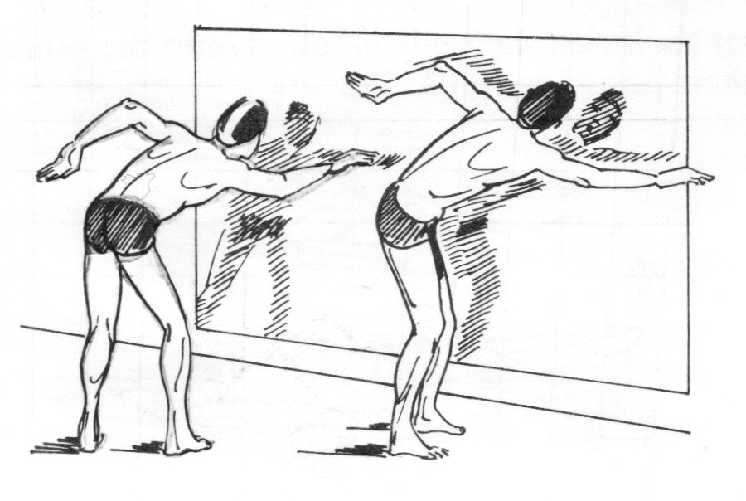

الشكل (1) يبين المرحلة الأولى لتعلم حركة الذراعين
وتقسم حركة الذراعين إلى ثلاثة أقسام و كما يلي :
1- دخول الذراع : في الماء يجب أن يكون أمام الرأس بين الخط الوهمي الواصل بين منتصف الرأس وبين رأس مفصل الكتف، مع إبقاء مرفق الذراع منثنيآ، وأن تكون أصابع الكف هي أول جزء من الذراع يدخل الماء، وأن تكون باطن الكف باتجاه الخارج وذلك لتقليل مقاومة الماء المواجه لسطح كف السباح، ومن الضروري تعليم السباح أن يمرر رسغ الكف والمرفق والكتف من نفس النقطة (أو الفراغ) الذي يحدث مع الذراع عند دخوله الماء، وكما في الشكل (2)، وذلك لغرض أن يكون رد فعل الجسم بنفس الخط الذي يحدثه دخول الذراع الماء عند التقدم للأمام خلال الماء. عند هذه النقطة يمد السباح ذراعه للأمام والاستمرار بمد المرفق بشكل كامل تحت سطح الماء مع الحفاظ على عدم رفع مفصل الكتف للأعلى، والاستعداد لتنفيذ سحب الماء ودفعه إلى الخلف (مرحلة القوى الدافعة)، وهذه المرحلة لا تنفذ مباشرة لعدم كفاءتها وهي في هذا الوضع،إلا بعد إكمال المد الكامل للمرفق ،لان الذراع الأخرى لازالت عند منتصف مرحلة دفع الماء.
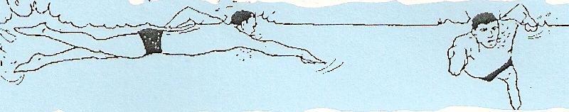

الشكل (2) يبين نقطة دخول كف اليمين في الماء ومرحلة الدفع لذراع اليسار
لذلك فمن الخطأ أن نقطع استمرارية حركة الذراع للأمام وذلك للاستفادة من قانون القصور الذاتي، فضلاً عن إن القوة العضلية المطلوب إنتاجها يجب أن تبدأ في الوقت المناسب لغرض تحقيق أكبر قوة دافعة ومنع حدوث توقف في سير حركة الجسم للأمام.
- مرحلة المسك (Catch): تبدأ مرحلة المسك في الوقت الذي تنتهي الذراع الأخرى ضغط الماء للخلف، حيث يقوم السباح بثني الرسغ للأسفل وللخارج، عندها يبدأ المرفق بالانثناء لتحقيق أولى مراحل القوى الدافعة Down sweep phase تحت الماء وهي مرحلة السحب للأسفل.وكما في الشكل (3) .
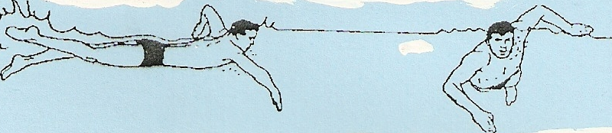

الشكل(3) يبين عملية مسك الماء وبدء انثناء المرفق
- مرحلة السحب للأسفل: تبدأ هذه المرحلة وذلك بحركة الذراع من الأمام بعد إتمام مرحلة المسك، حيث سحب الذراع للأسفل وللخارج بمسار منحني، وذلك بفعل ثني مرفق الذراع، كف الذراع تميل باتجاه الأسفل ومن ثم للخارج ومن ثم للخلف خلال مرحلة السحب للأسفل والتي تسب بجزيئات الماء الانحراف للخلف عند مرور الكف تحت الماء، وفي لحظة بدء هذه المرحلة نلاحظ بأن الذراع ليس لها تأثير على زيادة القوى الدافعة، وإنما تعمل على رفع الجسم وجعله متوازياً مع سطح الماء وهي مرحلة تهيئة السباح لإنتاج القوى الدافعة وزيادتها في المراحل اللاحقة.
- مرحلة السحب للداخل: تبدأ هذه المرحلة عندما تصل الذراع إلى أقصى عمقها داخل الماء عند نهاية مرحلة السحب للأسفل، وهي تلعب دوراً مهماً في حركة الذراع تحت الماء. ويكون الاتجاه للداخل وللأعلى وللخلف، وتنتهي مرحلة السحب للداخل عندما تصل كف السباح الخط الوسطي للجسم، ويجب أن تأخذ كف السباح الشكل المجوف (شبيه بالكأس) وذلك لزيادة قوى الدفع إلى أقصاها ودفع أكبر كمية من الماء للأسفل والخلف لتقدم الجسم للأمام، كما في الشكل (4).

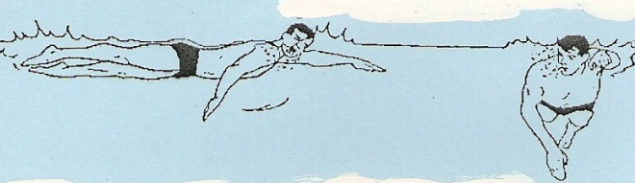

الشكل (4) يبين شكل الكف أثناء الدفع
- مرحلة السحب للأعلى Upsweep: تبدأ هذه المرحلة بعد انتهاء مرحلة السحب للداخل في سباحتي الحرة والفراشة. وهذه المرحلة تتكون من حركتين هي الحركة للخارج الابتدائية والحركة للخلف والتي يتبعها السحبة للأعلى والخارج وللخلف. والحركات للخارج والخلف يعملان كحركة انتقالية قسم لتغير الاتجاه من حركة السحب للداخل السابقة، وهذه الحركتين يتم تعلمها معاً كحركة واحدة. خلال الجزء الأول من السحب للأعلى يتغير منها ميل كف السباح من السحب للداخل والأعلى إلى السحب للخارج والخلف وبسرعة الذراع للخارج والخلف. أما الجزء الثاني من السحبة للأعلى عند مرور الكف الجزء الداخلي من الفخذ، وعند هذه النقطة تنتهي الذراع الضغط على الماء ويتم نقل قوة الدفع الذراع إلى الأعلى والخارج لتبدأ مرحلة الحركة الرجوعية (الاستشفاء) وإعادة حركة الذراع من جديد، وهذا ما يمكن ملاحظته في الشكل(5).
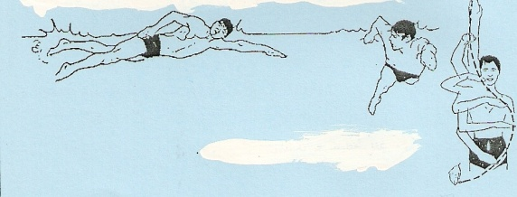

الشكل (5) يبين نهاية مرحلة الدفع
ورغم إن السباح يقوم بدفع الماء للخلف خلال مرحلة السحب للأعلى، فان التصوير التحليلي يظهر بأن الذراع تتحرك بشكل مباشر للأعلى في لحظة مرورها خارج الورك، فضلا عن إن مرفق السباح يكون منثنيآ عندما تترك الذراع الماء، ويبقى في تلك الحالة لغاية المرحلة الأخيرة من السحب للأعلى حيث يكون المرفق أول جزء يخرج من الماء ومن ثم البدء بمد الذراع للأمام لإتمام مرحلة الاستشفاء. إن إتمام تطبيق حركة السحب للأعلى يمكن بواسطتها المحافظة على إدامة القوى الدافعة لغاية وصول الكف فخذ السباح، حينها تتبع كف السباح المرفق للخروج من الماء ، في تلك اللحظة تكون أصابع الكف القائمة بالاستشفاء في بداية دخولها الماء.وكما في الشكل (6) .
الشكل (6) يبين التوقيت بين بداية خروج إحدى الذراعين ودخول الأخرى
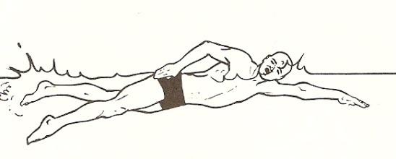

- مرحلة الاستشفاء Recovery please: إن الهدف من هذه المرحلة هو لوضع الذراع في مكان ملائم لإجراء سحبة لاحقة. ومعظم سباحي الحرة يفضلون الاستشفاء والمرفق عاليا لأنها تخدم هذا الغرض بدون إضاعة الجهد أو انحراف خط تشكيل الجسم الأفقي. وعند وصول الكف الكتف تبدأ بالمد للأمام لغاية دخولها الماء أمام كتف السباح لإجراء السحبة التالية. إن التوقيت الصحيح للذراعين خلال السحبات مهمة جدا وذلك لغرض استمرار انسيابية الجسم في الماء، ويجب أن يتم تعليم السباح بأن الذراع القائم بمرحلة الاستشفاء تدخل الماء عندما تكون الذراع الأخرى قد بدأت في مرحلة السحب للأعلى. عندها يقوم السباح بمد الذراع القائمة بمرحلة الاستشفاء للأمام لغاية أن تقوم الذراع الأخرى بإكمال مرحلة السحب للأعلى، في ذلك الوقت تقوم الذراع الأولى (ذراع الاستشفاء) بالبدء بمرحلة إنتاج القوى الدافعة، وكما في الشكل (1،2،3) وهذا الأسلوب يعد أفضل تكنيك لحركات الذراعين يقوم به أفضل سباحي العالم.

3- منهج البحث وإجراءاته الميدانية :
3-1 منهج البحث :
استخدم الباحث المنهج التجريبي بأسلوب المجموعة الواحدة بطريقة الاختبار القبلي والاختبار ألبعدي لملائمته الدراسة المقدمة في هذا البحث .
3-2 مجتمع وعينة البحث :
قام الباحث باختيار عينة البحث من مجتمع البحث من اللذين يمارسون السباحة الحرة من ناديي الشرطة
والجيش من أعمار (13-14 ) سنة للموسم 2008 بمعدل 4 سباحين من كل نادي ليبلغ عددهم 8 سباحين.
3- 3 أدوات البحث والأجهزة المستخدمة :
3-3-1 وسائل جمع المعلومات :
- الملاحظة والتجريب
- المقبلات الشخصية مع ذوي الخبرة و الاختصاص في مجال علم التدريب والبايوميكانيك والسباحة
- الاختبار والقياس

3-3-2 الأدوات والأجهزة المستخدمة في البحث :
- ساعات توقيت
- مسبح اولمبي
- صافرة عدد 3
- جهاز الأضواء المستخدم في البحث
- جهاز حاسبة بانتيوم 4 عدد 2
- كاميرا تصوير عدد 2
- استمارة تسجيل المعلومات

جهاز الاضائه الخاص بالبحث :
استخدم الباحث مجموعة من الأنوار بألوان مختلفة عددها (6) ألوان توضع داخل حوض السباحة على مسافة (30م ) وسط المسبح يمكن مشاهدته من قبل السباحين أثناء سباحتهم يتم السيطرة عليها من قبل المدرب بحيث يستطيع إضاءة أي ضوء وفق ما يتطلبه الأداء ,و كون كل لون يعني إيعاز تم تدريب السباحين على هذه الايعازات مدة ثلاث أيام لغرض إدراك ما يعنيه اللون المضاء وهو بحد ذاته يمثل قدرة على إيصال التغذية الراجعة لكل سباح بدون توقف التمرين وكانت الألوان محددة بعبارات يستخدمها المدرب أثناء الوحدات التدريبية و هي كما يلي :
- الضوء الأخضر الاستمرار في الأداء
- الضوء الأزرق يعني مد الذراع ( زيادة طول الضربة )
- الضوء الأحمر يعني زيادة عدد الضربات ( تردد الضربة )
- الضوء الأصفر يعني زيادة عدد ضربات الرجلين
- الضوء الأبيض يعني تقليل شدة الأداء
- الضوء الوردي يعني توقف
وكما مبين أعلاه يتضح إن الجهاز مكون من 6 أضواء تعمل داخل صندوق زجاجي مزود بكهرباء ذات 12 فولت لا تمثل أي خطورة على السباحين .

3-4 إجراءات البحث الميدانية :
3-4-1 التجربة الاستطلاعية :
قام الباحث بإجراء تجربة استطلاعية على عينة من السباحين ممن لا يمثلون عينة البحث من ناديي الشرطة والجيش عددهم 4سباحين لتحديد المعوقات والصعوبات وطريقة أداء الجهاز بصورة صحيحة
وتحديد فريق العمل المناسب أثناء الأداء .

3-4-2 الاختبار القبلي :
قام الباحث بإجراء الاختبار القبلي وفق متغيرات البحث التي تتطلبها الدراسة
وقد تم تحديد المتغيرات التالية :
1- زمن أداء سباحة 100م حرة :
بما إن الهدف هو تحقيق أقل زمن ممكن لقطع المسافة فإن الباحث قام بدراسة الزمن من خلال زمن الانجاز الكلي من خلال قياس الزمن من لحظة الانطلاق إلى الوصول إلى نهاية السباق
( الزمن الكلي لسباحة 100م حرة ).
2- معدل طول الضربة :
هو مقياس يقاس بالمتر وتعني⁽⁾ المسافة التي يغطيها السباح لكل سحبة ذراع (حيث إن قياس طول الضربة من لحظة خروج الذراع من الماء والطيران والدخول إلى الماء ثم إعادة الاستشفاء بالذراع إلى الخلف للعودة إلى نقطة البداية) وقام الباحث بتقسيم مسافة السباق وتقسيمها على عدد الضربات لاستخراج معدل طول الضربة.
3- معدل مجموع تكرار الضربات:
وهو عدد السحبات في مسافة معينة ويعبر عنه بعدد الوحدات في زمن معين لهذه المسافة . وقام الباحث بحساب هذا المتغير من خلال جمع عدد تردد الضربات لمسافة السباق .
3-4-3 الاختبار ألبعدي :
بعد مرور 4 أسابيع وهي فترة تطبيق المنهج التجريبي على مجتمع البحث ، تم إجراء الاختبار ألبعدي للمجموعة في يوم 16/8/2008 وفي تمام الساعة الرابعة عصرا ، وكانت درجة حرارة الماء (28درجة) وعلى مسبح الشعب الدولي المغلق حيث حرص الباحث على تهيئة الظروف نفسها التي كانت في الاختبار القبلي ولم يتم تسجيل أي مخالفة أثناء مدة إجراء الاختبار ألبعدي.

3-5 المنهج التدريبي :
من خلال عمل الباحث ولمدة طويلة مع مدربي السباحة فقد قام بالاشتراك مع مدربي السباحة بوضع مجموعة الأضواء البصرية للتدريب والمساعدة ضمن القسم الرئيس كي يتناسب مع المنهج التدريبي المعد مع إمكانيات السباحين والمرحلة التدريبية التي وصلوها وكانت في مرحلة فترة السباقات حيث تم إتباع المنهج المعد من قبل المدربين لتطوير متغيرات البحث لدى السباحين ومراعاة المتغيرات الميكانيكية لكيفية استخدام أساليب المساعدة للتدريب بحيث لا تؤثر على طريقة أدائهم للسباحة والذي ركز فيه الباحث أثناء التدريب على المحافظة على السرعة بواقع 4 وحدات تدريبية في الأسبوع أيام
(السبت – الأحد – الاثنين – الثلاثاء) . وقد ركز الباحث ومن خلال الاتفاق مع المدربين على التدريب خلال المنهج لغرض خدمة سباق (100م) حرة.
3-6 الوسائل الإحصائية :
استخدم الباحث الوسائل الإحصائية التالية في معالجة النتائج التي حصل عليها من خلال الاختبارات القبلية والبعدية لمجاميع البحث الثلاثة :
أولا:- الوسط الحسابي⁽⁾
ثانيا :- الانحراف المعياري ⁽⁾
ثالثا :- اختبار (T-TEST) للعينة الواحدة⁽⁾ذات الاختبارين القبلي والبعدي :

4-1 عرض النتائج وتحليلها :
4-1-1عرض نتائج اختبار تكرار الضربة في الدقيقة :
الجدول ( 1 )
يبين الأوساط الحسابية والانحرافات المعيارية وقيمة (t) المحسوبة و الدرجة الجدولية لعينة البحث في اختبار تكرار الضربة
المجاميع | الوسط الحسابي | الانحراف المعياري | قيمةtالمحسوبة | الجدولية | مستوى الدلالة
الاختبار القبلي | 69.75 | 3.88 | 44.98 | 2.45 | معنوي
الاختبار ألبعدي | 66.25 | 4.55 | 36.13 | 2.45 | معنوي
من خلال ملاحظة الجدول (1) يظهر إن قيمة الوسط الحسابي للاختبار القبلي لاختبار تكرار الضربة بلغ ( 69.75) وبانحراف معياري (3.88 )، وبينما بلغ الوسط الحسابي للاختبار ألبعدي (66.25)
وبانحراف معياري (4.55) ومن خلال هذه النتائج نجد إن اختبار (T) لاختبار تكرار الضربة بلغ (44.98) للاختبار القبلي بينما كان الاختبار ألبعدي ( 36.13 ) عند مستوى (0.01) وبدرجة حرية (7).
4-1-2 عرض نتائج اختبار طول الضربة وتحليلها :
الجدول ( 2 ) يبين الأوساط الحسابية والانحرافات المعيارية وقيمة (t) المحسوبة والدرجة الجدولية لعينة البحث في اختبار طول الضربة
المجاميع | الوسط الحسابي | الانحراف المعياري | قيمةtالمحسوبة | الجدولية | مستوى الدلالة
الاختبار القبلي | 1.41 | 0.98 | 188.97 | 2.45 | معنوي
الاختبار البعدي | 1.50 | 0.105 | 174.82 | 2.45 | معنوي
من خلال ملاحظة الجدول (2) يظهر إن قيمة الوسط الحسابي للاختبار القبلي تكرار الضربة بلغ
( 1.41م ) وبانحراف معياري (0.98 )،وبينما بلغ الوسط الحسابي للاختبار البعدي(1.50م ) وبانحراف معياري (0.105) ومن خلال هذه النتائج نجد إن اختبار (T) لاختبار تكرار الضربة بلغ (1.88) للاختبار القبلي و( 3.14 ) للاختبار البعدي عند مستوى (0.01) وبدرجة حرية (7).
4-1-3 عرض نتائج اختبار سباحة(100م) حرة وتحليلها :
الجدول ( 3 ) يبين الأوساط الحسابية والانحرافات المعيارية وقيمة (t) المحسوبة و الدرجة الجدولية لعينة البحث في اختبار زمن سباحة( 100 م)
المجاميع | الوسط الحسابي | الانحراف المعياري | قيمةtالمحسوبة | الجدولية | مستوى الدلالة
الاختبار القبلي | 59.83 | 0.750 | 225.283 | 2.45 | معنوي
الاختبار البعدي | 59.07 | 0.606 | 275.508 | 2.45 | معنوي
من خلال ملاحظة الجدول (3) يظهر إن قيمة الوسط الحسابي للاختبار القبلي بلغ ( 59.83ثا )
وبانحراف معياري (0.750 )،وبينما بلغ الوسط الحسابي للاختبار البعدي (59.07ثا ) و بانحراف معياري (0.606) ومن خلال هذه النتائج نجد إن اختبار (T) لاختبار الانجاز بلغ (225.283) لاختبار القبلي بينما كان الاختبار البعدي ( 275.508 ) عند مستوى (0.01) و بدرجة حرية (7).
4-2 مناقشة النتائج :
من خلال النتائج التي ظهرت يتضح جليا التأثير الذي أحدثه تغير أسلوب التدريب و مدى تفاعل السباحين مع هذا التغيير مما أدى إلى استجابة مؤثرة ولصالح عينة الاختبار البعدي التي ابتعدت عن الأسلوب التقليدي الذي سبب ضياعا لوقت الوحدات التدريبية اليومية نتيجة إعطاء التغذية الراجعة من خلال إيقاف السباحين والذي يستغرق وقتا على حساب زمن الوحدة التدريبية وهذا الأسلوب الحديث في إعطاء التغذية الراجعة البصرية أدى إلى اختصار الوقت في إعطاء التعليمات لكل سباح حيث أدى هذا الأسلوب في تطبيق الوحدات التدريبية اليومية في زمنها المحدد و هذا بدا واضحا من خلال التطور في متغيرات البحث معدل طول الضربة ومجموع تكرار الضربة والتي أظهرت تطورا لصالح الاختبارات البعدية وأحدثت تغييرا في الانجاز حيث يرى الباحث إن مقدار التغيير في أسلوب التدريب باستخدام التقنية البصرية أدى إلى استغلال الزمن المخصص للوحدة التدريبية وأدى إلى قلة ضياع الزمن للتدريب وبالتالي تطبيق الوحدات التدريبية لأهدافها الحقيقية التي تبحث عن تطوير زمن الانجاز النهائي للسباح.

5- الاستنتاجات والتوصيات :
5-1 الاستنتاجات :
في ضوء النتائج التي تم الحصول عليها توصل الباحثان إلى الاستنتاجات الآتية :
1- إن التقنية البصرية التي استخدمها الباحث أحدثت تطورا لدى مجموعة البحث وأكسبت السباحين تطورا في متغيرات قيد الدراسة .
- إن التقنية الحالية أعطت المدربين الزمن المناسب لتطبيق متطلبات الوحدات التدريبية لكل سباح و التي ترفع من مستوى السباحين .

5-2 التوصيات :
من خلال الاستنتاجات التي توصل إليها الباحث أوصى بما يلي :
1- استخدام أسلوب التغذية الراجعة البصرية خلال الوحدات التدريبية اليومية للسباحين .
2- استخدام هذه التقنية في مراحل التدريب كافة ليزداد التأقلم من قبل المدربين والسباحين في آن واحد .
3- حث المدربين على استخدام أكثر من وحدة تقنية بصرية لإعطاء الفرصة لأكبر عدد من سباحين للتدريب .

المصادر
- احمد يوسف عودة ، خليل إبراهيم : الإحصاء للباحث في التربية و العلوم ، عمان ، دار الفكر العربي ، .2000.
- جميس هي ترجمة عبد الرحمن بن سعد العنقري : الميكانيكا الحيوية لأساليب الأداء الرياضي ,مطبعة جامعة الملك سعود , سنة 2006 .
- حمودي إسماعيل: منهج مادة السباحة لكلية التربية الرياضية جامعة بابل 2012 – 2013
- صريح عبد الكريم ألفضلي : تطبيقات البايوميكانيك في التدريب الرياضي والأداء الحركي ، بغداد ، مطبعة عدي العكيلي ، 2007.
- عايد كريم الكناني : مقدمة في الإحصاء وتطبيقات spss ،ط1، النجف ، 2009.
- محمد جاسم الياسري ، مروان عبد المجيد : الأساليب الإحصائية في المجالات البحوث التربوية ، ط1 ، عمان ، مؤسسة الوراق للنشر و التوزيع ، 2001 .
- وجيه محجوب : التعلم وجدولة التدريب , دار الحكمة , بغداد , سنة 2002
- يعرب خيون : التعلم الحركي بين المبدا و التطبيق , مكتب الصخرة للطباعة , بغداد , سنة 2002 .

⁾ يعرب خيون : التعلم الحركي بين المبدا و التطبيق , مكتب الصخرة للطباعة , بغداد , سنة 2002 , ص92
⁾ وجيه محجوب : التعلم وجدولة التدريب , دار الحكمة , بغداد , سنة 2002 , ص85
⁽? حمودي إسماعيل: منهج مادة السباحة لكلية التربية الرياضية جامعة بابل ,الأسبوع السابع 2012 – 2013
⁾ جميس هي ترجمة عبد الرحمن بن سعد العنقري : الميكانيكا الحيوية لأساليب الأداء الرياضي ,مطبعة جامعة الملك سعود , سنة 2006 , ص 392
1 ) - صريح عبد الكريم ألفضلي : تطبيقات البايوميكانيك في التدريب الرياضي والأداء الحركي ، بغداد ، مطبعة عدي العكيلي ، 2007 ، ص27 .
(? محمد جاسم الياسري ، مروان عبد المجيد : الأساليب الإحصائية في المجالات البحوث التربوية ، ط1 ، عمان ، مؤسسة الوراق للنشر و التوزيع ، 2001 ، ص 137 176 .
(?احمد يوسف عودة ، خليل إبراهيم : الإحصاء للباحث في التربية و العلوم ، عمان ، دار الفكر العربي ، .2000 ، ص311 .
) عايد كريم الكناني : مقدمة في الإحصاء و تطبيقات spss ،ط1، النجف ، 2009 ،ص147.

